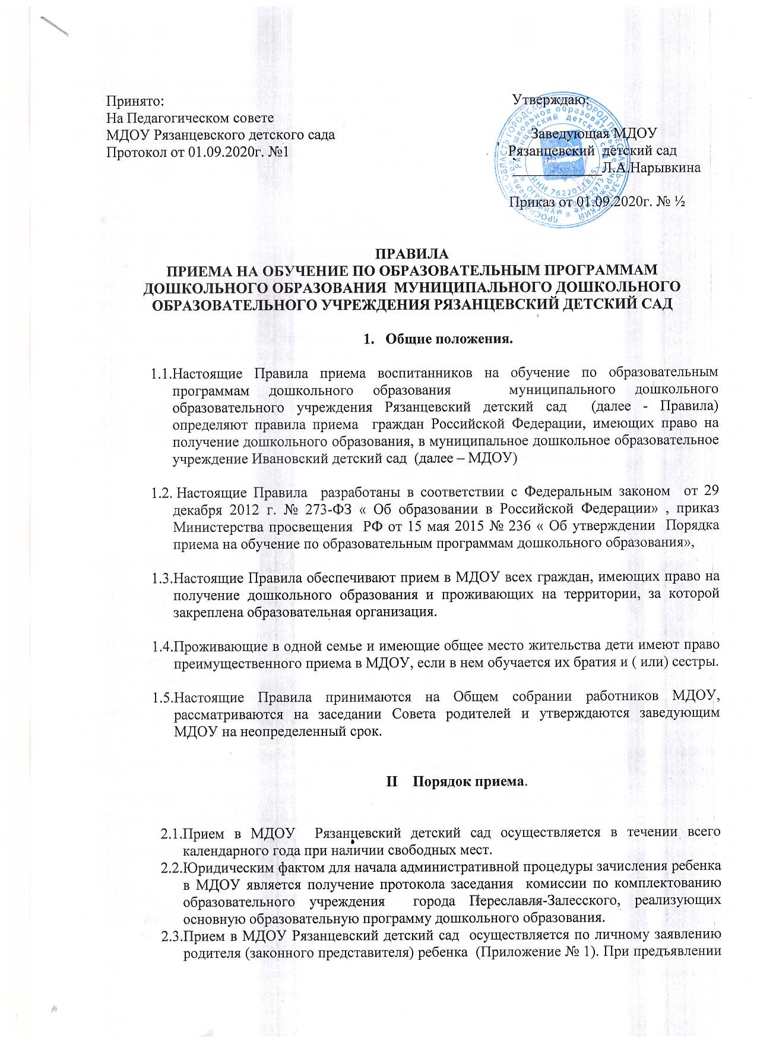

Принято: Утверждаю:
На Педагогическом совете
МДОУ Рязанцевского детского сада Заведующая МДОУ
Протокол от 01.09.2020г. №1 Рязанцевский детский сад
____________Л.А.Нарывкина

Приказ от 01.09.2020г. № ½

ПРАВИЛА
ПРИЕМА НА ОБУЧЕНИЕ ПО ОБРАЗОВАТЕЛЬНЫМ ПРОГРАММАМ
ДОШКОЛЬНОГО ОБРАЗОВАНИЯ МУНИЦИПАЛЬНОГО ДОШКОЛЬНОГО ОБРАЗОВАТЕЛЬНОГО УЧРЕЖДЕНИЯ РЯЗАНЦЕВСКИЙ ДЕТСКИЙ САД

- Общие положения.

  - Настоящие Правила приема воспитанников на обучение по образовательным программам дошкольного образования муниципального дошкольного образовательного учреждения Рязанцевский детский сад (далее - Правила) определяют правила приема граждан Российской Федерации, имеющих право на получение дошкольного образования, в муниципальное дошкольное образовательное учреждение Ивановский детский сад (далее – МДОУ)

  - Настоящие Правила разработаны в соответствии с Федеральным законом от 29 декабря 2012 г. № 273-ФЗ « Об образовании в Российской Федерации» , приказ Министерства просвещения РФ от 15 мая 2015 № 236 « Об утверждении Порядка приема на обучение по образовательным программам дошкольного образования»,

  - Настоящие Правила обеспечивают прием в МДОУ всех граждан, имеющих право на получение дошкольного образования и проживающих на территории, за которой закреплена образовательная организация.

  - Проживающие в одной семье и имеющие общее место жительства дети имеют право преимущественного приема в МДОУ, если в нем обучается их братия и ( или) сестры.

  - Настоящие Правила принимаются на Общем собрании работников МДОУ, рассматриваются на заседании Совета родителей и утверждаются заведующим МДОУ на неопределенный срок.

II Порядок приема.

  - Прием в МДОУ Рязанцевский детский сад осуществляется в течении всего календарного года при наличии свободных мест.
  - Юридическим фактом для начала административной процедуры зачисления ребенка в МДОУ является получение протокола заседания комиссии по комплектованию образовательного учреждения города Переславля-Залесского, реализующих основную образовательную программу дошкольного образования.
  - Прием в МДОУ Рязанцевский детский сад осуществляется по личному заявлению родителя (законного представителя) ребенка (Приложение № 1). При предъявлении оригинала документа, удостоверяющего личность родителя (законного представителя), либо оригинала документов, удостоверяющего личность иностранного гражданина и лица без гражданства в Российской Федерации в соответствии со статьей 10 Федерального закона от 25 июля 2002г № 115-ФЗ « О правовом положении иностранных граждан в Российской Федерации».
Заявление о приеме предоставляется в МДОУ на бумажном носителе и (или) в электронном формате через единый портал гос. услуги.

  - Дети с ограниченными возможностями здоровья принимаются на обучение по адаптированной образовательной программе дошкольного образования только с согласия родителей ( законных представителей) и на основании рекомендации психолого-медико- педагогической комиссии.
  - Требование предоставления иных документов для приема детей в МДОУ Ивановский детский сад в части, не урегулированной законодательством об образовании, не допускается.
  - Заявление о приеме в МДОУ Рязанцевский детский сад ( Приложение № 1) , копии документов, предоставленные родителями ( законными представителями) детей, регистрируются руководителем или уполномоченным им должностным лицом, ответственным за прием документов, в журнале приема заявлений о приеме в МДОУ Рязанцевский детский сад ( Приложение № 2) к настоящим правилам.
После регистрации родителю (законному представителю) ребенка выдается расписка (Приложение № 3) к настоящим правилам в получении документов, содержащая информацию о регистрационном номере заявления о приеме ребенка в МДОУ Рязанцевский детский сад.

  - Основанием для отказа в зачислении ребенка в МДОУ является:
- отсутствие ребенка в протоколе направленных детей, переданного комиссии .по комплектованию настоящих Правил.
- непредставление документов, указанных в пункте 8 при зачислении ребенка в образовательную организацию.
- обращение лица, не относящегося к категории родитель (законный представитель).

  - После приема документов, указанных в пункте 1.3. настоящих Правил, МДОУ Рязанцевский детский сад заключает договор об образовании по образовательным программам дошкольного образования (далее - договор) с родителями (законными представителями). В 2-х экземплярах с выдачей одного экземпляра договора родителям (законным представителям), второй экземпляр договора хранится в личном деле воспитанника.

  - Руководитель издает приказ о зачислении ребенка в МДОУ Рязанцевский детский сад в течении трех рабочих дней после заключения договора.
Данный приказ в трехдневный срок после издания размещается на информационном стенде и на официальном сайте МДОУ Рязанцевский детский сад в сети Интернет.
После издания приказа ребенок снимается с учета детей, нуждающихся в предоставлении места в образовательную организацию.

  - На каждого ребенка, зачисленного в МДОУ Рязанцевский детский сад, оформляется личное дело, в котором хранятся копии документов, предоставленных при приеме документов в МДОУ.
  - Образование осуществляется на русском языке.

III . Заключительное положение
.

3.1. Настоящие Правила вступают в силу с момента утверждения заведующим МДОУ и действуют до принятия новых Правил.

3.2. Все Приложения к Правилам являются их неотъемлемой частью

Приложение № 1
Заведующему
МДОУ Рязанцевского детского сада
Нарывкиной Людмиле Александровне
от____________________________________________________________________________
ф.и.о. родителя (законного представителя)
________________________________________________
Адрес регистрации по месту жительства или месту пребывания:
______________________________________________________
Адрес фактического места проживания:_____________________
_______________________________________________________

Заявление
Прошу зачислить моего(ю) сына, дочь______________________________________________________
_{Ф.И.О. ребёнка}
Дата рождения ребенка___________ место рождения ребенка________________________________
_______________________________________________________________________________________
Адрес регистрации ребенка по месту жительства, месту пребывания__________________________
_______________________________________________________________________________________
в _____________________ группу муниципального дошкольного образовательного учреждения Рязанцевского детского сада 3Переславского МР Ярославской области.

Мать:_____________________________________________________________________________________
Адрес проживания: __________________________________________________________________________
Контактный телефон:________________________________________________________________________

Отец: _____________________________________________________________________________________
Адрес проживания: __________________________________________________________________________
Контактный телефон:________________________________________________________________________

С уставом, лицензией на осуществление образовательной деятельности, основной общеобразовательной программой дошкольного образования, порядка приема в ДОУ и другими документами, регламентирующими организацию и осуществление образовательной деятельности, права и обязанности воспитанников
ОЗНАКОМИЛСЯ __________________ ___________________________
(подпись) (подпись второго родителя)
Согласен на обработку своих персональных данных и персональных данных ребенка в порядке, установленном законодательством Российской Федерации _______________ ________________
(подпись) (подпись второго родителя)
Согласен с размещением фотографий моего ребенка на сайте дошкольного образовательного учреждения ________________ ___________________________
_{(подпись)} (_{подпись второго родителя})

Состав семьи ____ чел. Детей в семье ___ чел. Льгота________________ (указать какую имеете льготу)

Приложение (нужное подчеркнуть):
свидетельство о рождении ребенка
Медицинское заключение (карту) об отсутствии противопоказаний для посещения ребенком ДОУ
паспорт родителей (законных представителей)
Справка о регистрации ребенка по месту жительства
Иные документы (указать какие)
_____________________________________________________________
_____________________________________________________________
_____________________________________________________________

Дата_________________________ Подпись (мать)_______________________

Подпись (отец)_______________________

Приложение № 2

Журнал приема заявлений о приеме в МДОУ Рязанцевский детский сад

№п/п | Дата принятия заявления и документов | Ф.И.О. ребенка | Дата рождения ребенка | Ф.И.О. родителя (законного представителя) | Дом. адрес, телефон | Сведения о предоставленных документах | Подпись заявителя | Подпись  принявшего заявление
1

Приложение № 3

Расписка в получении документов от родителей (законных представителей) детей, поступающих в МДОУ Рязанцевский детский сад № 3

Регистрационный номер заявления

№п/п | Наименование документа | Количество копий документов | Количество листов
 | Копия документа, удостоверяющего личность родителя (законного представителя)
 | Копия свидетельства о рождении ребенка
 | Справка о регистрации ребенка по месту жительства
 | Реквизиты счета для Сбербанка России

Заведующий МДОУ Рязанцевский сад __________________________________

